Oración a Jesús ante el Belén

Jesús, hijo de María, Hijo de Dios.

La luz de Navidad me ha llegado como llegó a los pastores y a los magos de Oriente.

En Belén, en tu carne tan débil, está todo el amor de Dios. En tu carne está aquel amor, aquella ternura, aquella esperanza confiada que solo Dios es capaz de dar.

Mirándote acostado en el pesebre, acompañado del amor de María y José, quiero poner en tus manos mis ilusiones y mis temores.

Y quiero poner en tus manos el mundo entero: a quienes más quiero y a quienes no conozco, a los de cerca y a los de lejos, y, sobre todo, a los que más sufren.

Jesús, hijo de María, hijo de Dios, ilumínanos con la claridad de tu amor, ilumina al mundo entero con la claridad de tu amor.

**Te lo pedimos con María, reina de las Misiones. Amén.**

Bendición de la cena de Nochebuena

VEN A NUESTRA CASA, SEÑOR.

Está oscura, necesita de tu luz y de tu presencia.

Está vacía, necesita tu aliento.

Está débil, requiere tu fuerza.

Está sin cimientos, necesita tu Palabra.

VEN A NUESTRA CASA, SEÑOR.

No tardes en llegar, no sea que se arruine.

No tardes en llegar, no sea que la estropeemos para siempre.

No tardes en llegar, no sea que caigamos en la desesperanza.

VEN A NUESTRA CASA, SEÑOR.

Y, si encuentras la puerta cerrada, no dudes en llamar.

Y, si ves que la chimenea no humea, calienta Tú nuestro hogar.

Y, si escuchas demasiado ruido, pon calma dentro de ella.

¡SÍ, SEÑOR! ¡VEN A NUESTRA CASA!

La casa de nuestro corazón y de nuestro mundo.

La casa de nuestros pensamientos y caminos.

La casa de nuestra existencia y de todo lo que somos.

¡VEN A NUESTRA CASA, SEÑOR! ¡ESPERÁNDOTE ESTAMOS, SEÑOR!

**Te lo pedimos con María, reina de las Misiones. Amén.**

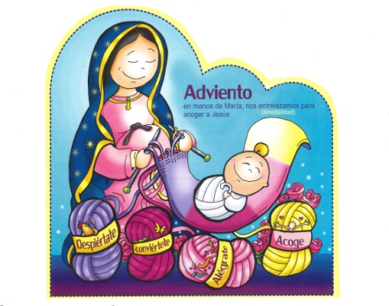

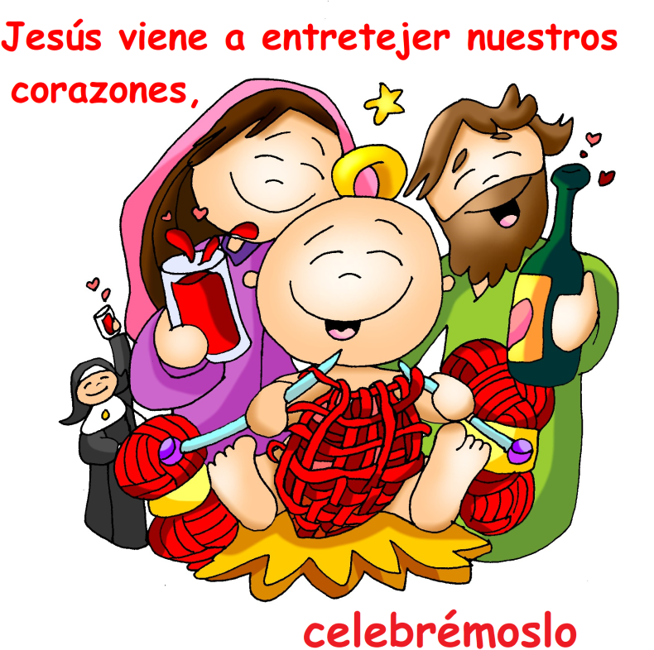

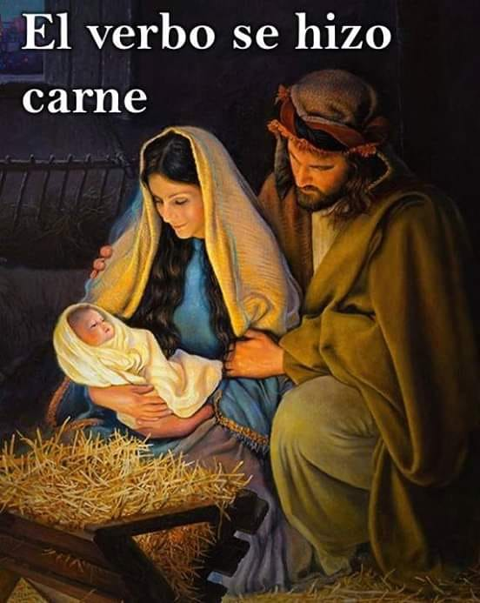

* **ISAÍAS 52, 7-10: *Verán los confines de la tierra la salvación de nuestro Dios.***

¡**Qué hermosos son sobre los montes los pies del mensajero que proclama la paz**, que anuncia la buena noticia, que pregona la justicia, que dice a Sión: «¡Tu Dios reina!». Escucha: tus vigías gritan, cantan a coro, porque ven cara a cara al Señor, que vuelve a Sión. Romped a cantar a coro, ruinas de Jerusalén, porque el Señor ha consolado a su pueblo, ha rescatado a Jerusalén. Ha descubierto el Señor su santo brazo a los ojos de todas las naciones, y verán los confines de la tierra la salvación de nuestro Dios. *Palabra de Dios.*

* **SAL.97: *Los confines de la tierra han contemplado la salvación de nuestro Dios.***
* **HEBREOS 1, 1-6: *Dios nos ha hablado por el Hijo.***
* **JUAN 1, 1-5. 9-14 (Breve): *El Verbo se hizo carne y habitó entre nosotros.***

**Narrador:** En el principio existía el Verbo, y el Verbo estaba junto a Dios, y el Verbo era Dios. Él estaba en el principio junto a Dios. Por medio de él se hizo todo, y sin él no se hizo nada de cuanto se ha hecho. En él estaba la vida, y la vida era la luz de los hombres. Y la luz brilla en la tiniebla, y la tiniebla no lo recibió.

**El Verbo era la luz verdadera**, que alumbra a todo hombre, viniendo al mundo. En el mundo estaba; el mundo se hizo por medio de él, y el mundo no lo conoció.

**Vino a su casa, y los suyos no lo recibieron.** Pero a cuantos lo recibieron, les dio poder de ser hijos de Dios, a los que creen en su nombre. Estos no han nacido de sangre, ni de deseo de carne, ni de deseo de varón, sino que han nacido de Dios.

Y **el Verbo se hizo carne y habitó entre nosotros**, y hemos contemplado su gloria: gloria como del Unigénito del Padre, lleno de gracia y de verdad. *Palabra del Señor.* ***(Narrador).***

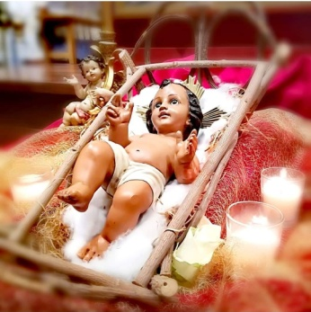

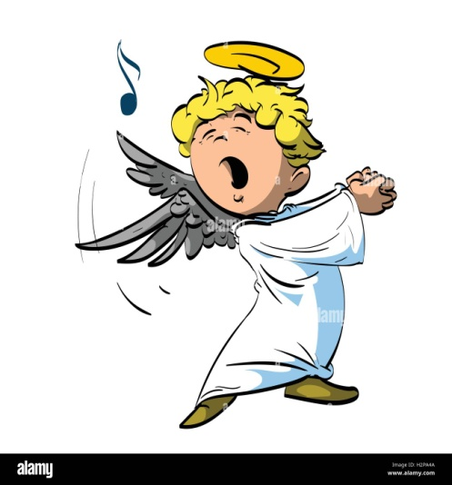

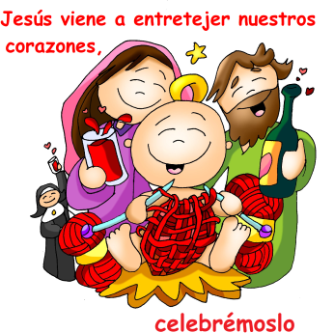

**Jesús viene a entretejer nuestros corazones, celebrémoslo**

**1. VER: Llega la navidad.**

**-Dialogamos sobre lo que hacemos en navidad** en casa, en la parroquia, qué recibimos, cómo participamos, qué nos hace más ilusión.

**-Recuerdo aquel cuento llamado “el sueño de María”** en el que María cuenta a José el sueño que acaba de tener: la gente preparaba regalos de navidad pero no eran para Jesús, ponían una gran mesa perra ni Jesús, ni José ni ella estaban invitados; hacían los preparativos del cumpleaños de Jesús pero no decían su nombre ni le conocían… Y concluye María: ¡qué tristeza para Jesús no ser deseado en su propia fiesta de cumple!

El sueño de María: <https://www.youtube.com/watch?v=fDqiMSe86zg>

***¿Qué celebramos en la Navidad? Y Jesús, ¿es querido, deseado, nombrado?***

**2.JUZGAR: Jesús viene a entretejer nuestros corazones**

-En el evangelio de este domingo se nos habla del significado del nacimiento de Jesús entre nosotros. Se nos dice que Dios se hizo Palabra, ***“la Palabra era la luz verdadera”…, “y la Palabra se hizo carne y acampó entre los hombres”*.**

**¿QUÉ ES LA NAVIDAD?**

**- Navidad es presencia de Dios. “habitó entre nosotros”**: Dios pone su tienda entre nosotros, se hace niño, amigo, compañero, cercanía. Es misterio de amor y entrega. Jesús está en su casa que es el mundo y nuestra vida.

*\* No le imagines alejado, siéntele cerca, comparte tu vida con Él.*

**- Navidad es regalo de Dios:** nos trae la Paz (es el Príncipe de la paz, Isaías), la Luz (“Era la luz verdadera”), la Vida plena (“en Él está la vida”).

*\* Acógele, adórale, escucha su Palabra, déjate iluminar por Él, llénate de Él.*

- **Navidad es Dios que viene a entretejer nuestros corazones:** Jesús quiere curarnos, salvarnos, llenarnos de su vida nueva… Viene a crear fraternidad.

* *Vive la sinodalidad, el caminar junto a otros, el ser iglesia.*

Es Navidad, Verbo Divino-2022, reflexión: <https://www.youtube.com/watch?v=1vSdCh2RVUs>

***¿Qué es la Navidad cristiana? ¿Cómo vivirla?***

**3.ACTUAR: Celebra que Jesús viene**

- Abre los evangelios y lee el nacimiento de Jesús y reza con él ante el belén (Lc. 2,1-14). **-** Ponemos una tienda o una mochila, un foco, una biblia y un Niño Jesús con un cartel: “Dios acampa entre nosotros”. - Hacemos un belén viviente y cantamos villancicos. - Colocamos el niño Jesús en el cartel de Fano que hemos trabajado en adviento**. *¿Qué vais a hacer?***

**Noche de paz, Fe Kids:** [**https://www.youtube.com/watch?v=J5NhZw8mt04**](https://www.youtube.com/watch?v=J5NhZw8mt04)